Andělíčci, čertíci a Mikuláš.
30.11.-8.12.2023
- Jak vypadá andílek, jak zase čert a kdo pozná Mikuláše – podle různých věcí sestaví děti podobiznu andílka a čerta (karton, kusy látek, bavlnky, hvězdy, rohy, andělská křídla, kožich …..)
- 7.12.čtvrtek - Budeme péct perníčky
- Pohybové hry: Šup do pekla, do nebíčka
Tancovali dva čertíci
-Logopedická prevence – ,,Na čertíky“ – hry s jazykem, čertí slovník blll – blll, budliky- budliky, brbli- brbli, bla – bla – bla……
- Písnička s tanečkem – Čertovská polka , Mik, miku mik….
- Výroba čertích a andělských čelenek
- Začínáme vánočně zdobit školku, aby i k nám dorazil Ježíšek.
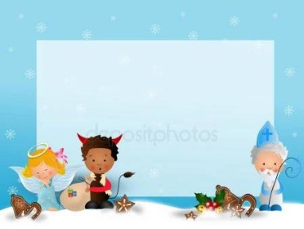
- Povídáme si o sv. Barboře a přineseme si do školky barborky.
- Před spaním posloucháme čertovské pohádky.
- 5.12. úterý – Čertí hry a soutěže (u Medvídků)
- 5.12. úterý do školky dorazí Mikuláš se svou družinou a jistě dětem přinesou něco dobrého.
- Vyrobíme si andílka i čertíka
- Pokud se vše podaří, zapojili jsme se do projektu Ježíškova vnoučata- další informace budou zveřejněny.
- připravujeme se na adventní čas – zapálíme si svíčku na adventním svícnu.
- od 1.12. budeme nahlížet do adventního kalendáře

